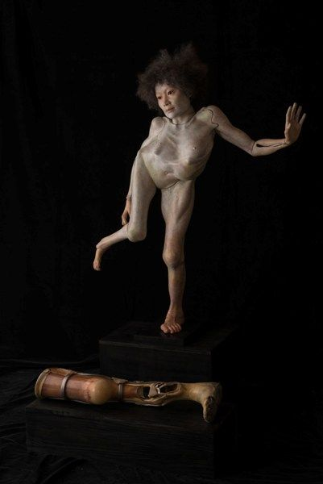
図2-1 井桁裕子『片脚で立つ森田かずよの肖像』2015年
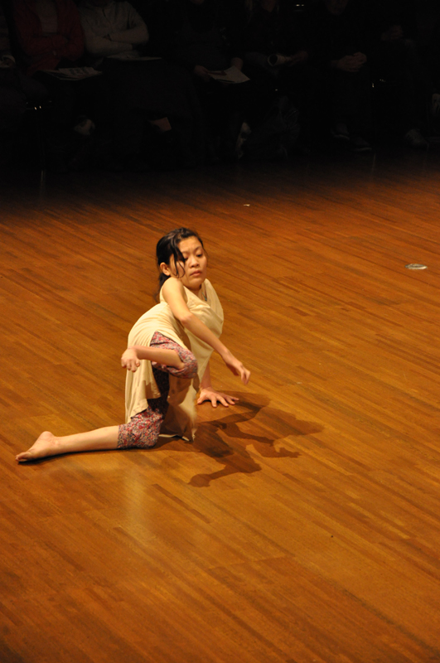
図2-2 『アルクアシタ』公演写真1
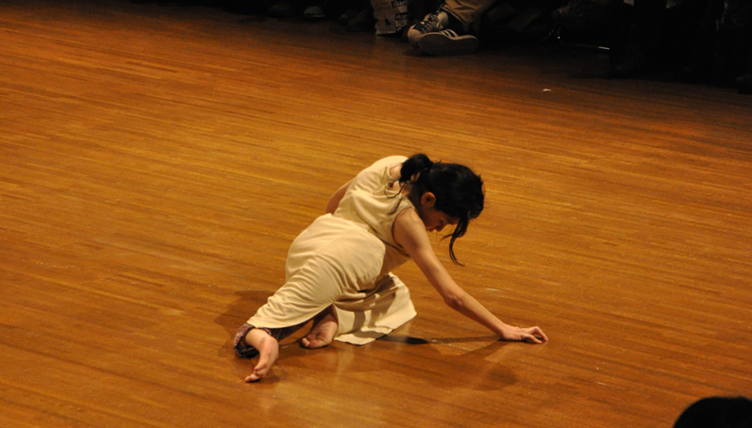
図2-3 『アルクアシタ』公演写真2

図3-3 『アルクアシタ』公演動画リンクQRコード

表2-1『アルクアシタ』公演履歴

上演日時 | 会場 | 主催など
2012年2月2日 | ならまちセンター（奈良） | 奈良県障害者芸術祭
2016年11月13日 | 大分県立美術館（大分） | Action! vol.2
2017年8月12日 | 都城市総合文化ホール（宮崎） | みんなでつくるダンス公演
2018年8月24日 | VESSEL發現號 02（香港） | 「共通感覚を拡げて」 “Spread Our Common Sense” in 香港
2019年8月3日 | Art Theatre dB（兵庫） | 共生社会/公開勉強会「障がい者のパフォーミングアーツ、現代とこれから」

